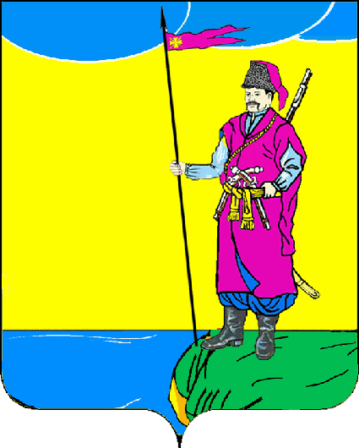

Совет
Пластуновского сельского поселения
Динского района

РЕШЕНИЕ

от 12.02.2018г № 202-50/3
станица Пластуновская

О рассмотрении протестов прокуратуры Динского района на решение Совета Пластуновского сельского поселения № 334 от 27.08.2014г «Об утверждении правил благоустройства и санитарного содержания территории Пластуновского сельского поселения».

По результатам рассмотрения протестов прокуратуры Динского района от 30.11.2017г №7-02-2017г, от 11.12.2017г №7-02-2017г на решение Совета Пластуновского сельского поселения № 334 от 27.08.2014г «Об утверждении правил благоустройства и санитарного содержания территории Пластуновского сельского поселения», в соответствии со ст.14 Федерального закона от 06.10.2003г. №131-Ф3 «Об общих принципах организации местного самоуправления в Российской Федерации», п.1 ч.2 ст.4 Закона Краснодарского края от 13.03.2000 г № 245-КЗ «Об отходах производства и потребления», руководствуясь Уставом Пластуновского сельского поселения Динского района, Совет Пластуновского сельского поселения
РЕШИЛ:
1.Протест прокуратуры удовлетворить в полном объёме.
2.В решение Совета Пластуновского сельского поселения № 334 от 27.08.2014г «Об утверждении правил благоустройства и санитарного содержания территории Пластуновского сельского поселения» внести следующие изменения:
-п.2.1 изложить в следующей редакции: «Береговая рекреационная зона (далее - БРЗ)- береговая полоса водного объекта или его участка, используемая для отдыха, купания, туризма, занятия физической культурой и спортом»;
-п.2.2 изложить в следующей редакции: «Благоустройство территории поселения - комплекс предусмотренных правилами благоустройства территории поселения мероприятий по содержанию территории, а также по проектированию и размещению объектов благоустройства, направленных на обеспечение и повышение комфортности условий проживания граждан, поддержание и улучшение санитарного и эстетического состояния территории»;
- п.2.13 изложить в следующей редакции: «Маломобильные группы населения (далее - МГН)- люди, испытывающие затруднения при самостоятельном передвижении, получении услуги, необходимой информации или при ориентировании в пространстве»;
-п.2.21 изложить в следующей редакции: «Многофункциональный центр предоставления государственных и муниципальных услуг (далее - МФЦ) - организация, созданная в организационно-правовой форме государственного или муниципального учреждения (в том числе являющаяся автономным учреждением), отвечающая требованиям, установленным настоящим Федеральным законом, и уполномоченная на организацию предоставления государственных и муниципальных услуг, в том числе в электронной форме, по принципу «одного окна»;
-п.2.30 изложить в следующей редакции: «Твердые коммунальные отходы (ТКО)- отходы, образующиеся в жилых помещениях в процессе потребления физическими лицами, также товары, утратившие свои потребительские свойства в процессе их использования физическими лицами в жилых помещениях в целях удовлетворения личных и бытовых нужд, а также отходы, образующиеся в процессе деятельности юридических лиц, индивидуальных предпринимателей и подобные по составу отходам, образующимся в жилых помещениях в процессе потребления физическими лицами»;
-п.2.35 изложить в следующей редакции: «Хозяйственно-бытовые сточные воды- воды, образующиеся в результате хозяйственной деятельности человека и абонентов после использования воды из всех источников водоснабжения (питьевого, технического, горячего водоснабжения, пара от теплоснабжающих организаций)»;
-п.2.36 изложить в следующей редакции: «Застройщик - физическое или юридическое лицо, обеспечивающее на принадлежащем ему земельном участке или на земельном участке иного правообладателя (которому при осуществлении бюджетных инвестиций в объекты капитального строительства государственной (муниципальной) собственности органы государственной власти (государственные органы), Государственная корпорация по атомной энергии "Росатом", Государственная корпорация по космической деятельности "Роскосмос", органы управления государственными внебюджетными фондами или органы местного самоуправления передали в случаях, установленных бюджетным законодательством Российской Федерации, на основании соглашений свои полномочия государственного (муниципального) заказчика) строительство, реконструкцию, капитальный ремонт объектов капитального строительства, а также выполнение инженерных изысканий, подготовку проектной документации для их строительства, реконструкции, капитального ремонта»;
-в п.4.1 исключить слова «заключать договора на сбор, транспортировку и размещение отходов, а также»;
-пункты 4.4, 4.5, 4.5.1, 4.5.2, 4.5.3, 4.5.4, 23.4.1, 23.4.2 исключить;
- п.23.3 изложить в следующей редакции: «Гражданам, эксплуатирующим транспортные средства, следует соблюдать меры предосторожности и безопасности в местах прохождения и установки надземных и подземных инженерных коммуникаций, знаков дорожного движения, опор электропередач, вблизи детских, игровых и спортивных площадок, в местах прохождения тротуаров и пешеходных дорожек, в местах размещения малых архитектурных форм, газонов, цветников и иных объектов благоустройства, не допускать повреждения (разрушения) указанных объектов»;
- п.23.4 изложить в следующей редакции: «Не допускается складирование и (или) хранение деталей и частей транспортных средств в местах общего пользования»;
-в п.25.9 исключить слова «на придомовой территории, на прилегающей к домовладению территории, а также»;
-п.25.10 изложить в следующей редакции: «Содержание домашних животных и птицы осуществляется в соответствии с санитарно-эпидемиологическим и ветеринарным законодательством».
3.Контроль за исполнением настоящего решения возложить на администрацию Пластуновского сельского поселения (Олейник С.К.)
4. Настоящее решение вступает в силу со дня его опубликования.

Глава администрации
Пластуновского сельского поселения С.К. Олейник

